Анненко
Иван Дмитриевич
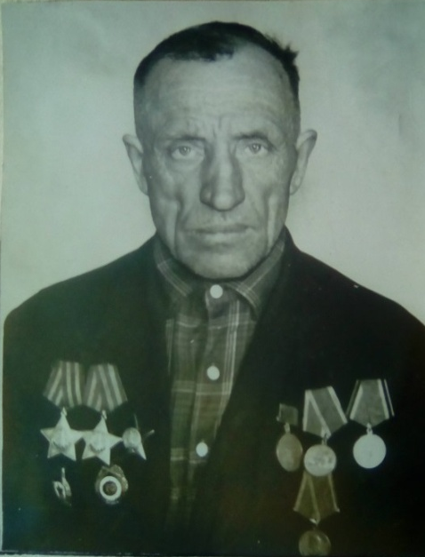
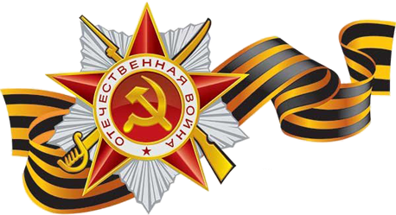
На фронт призвали в 1942 году. На войне был артиллеристом. 27 января 1942 г. попал на Калининградский фронт, освобождали станции Нелидово и Мостовая. Участвовал в боях за Ржев. После воевал на Севере – Западном фронте, освобождали Спас – Демьянск. Участвовал в боях на Орловско – Курской дуге в составе 2-го Белорусского фронта. В августе 1943 года начали наступление на г. Карачев и освободили его. Затем освободили Брянск, Могилев. В июле 1944 г. начались бои за Минск. Вступили на территорию Польши. Там освободили города Барановичи и Ломжа, Остроленки. В начале 1945 года в результате боев была освобождена Варшава. Участвовал в наступлении на Берлин, в боях в Восточной Пруссии, Восточной Померании. Награжден орденами «Красной звезды» за Орел, «Славы III степени» за Карасев, «Славы II степени» за Ламжу, медалями «За отвагу» за Ржев, «За Победу над Германией».

